МАДОУ ДСКВ №1 «Сказка»

Правам ребёнка посвящается

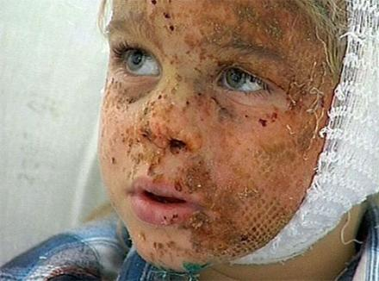

Социальный педагог

Буянова И.Н.

Мегион

***Правовое воспитание дошкольников***

*Ни для кого не секрет, что современное общество характеризуется напряженностью и конфликтностью. Причин тому - множество. Это и социально-экономическая ситуация, и дефицит воспитанности, культуры, неустойчивости нравственных ценностей. А отражается негативность, прежде всего, на детях. Вот почему в последнее время очень актуальной стала проблема защиты прав детей.*

**Цель:**  защита прав детей через повышение правовой и педагогической культуры родителей.

**Задачи:**

* знакомить родителей со статьями Семейного кодекса Российской Федерации (Права и обязанности родителей и детей);
* повысить ответственность родителей за право проживания ребенком полноценного детства;
* предоставить родителям полезный практический материал по воспитанию детей;

***Крылатые, мудрые изречения****,*

(*посвященные* *ответственности родителей за воспитание и развитие своего ребенка материал, взятый у Ш.А. Амонашвили.)*

* *Дети, привыкшие к критике, учатся осуждать.*
* *Дети, враждебно воспитанные, знают, как нападать.*
* *Дети, в насмешках выросшие, впитывают робость.*
* *Много и часто стыдимые - с виной своей неразлучны…*

Функции правового воспитания:

|  |  |
| --- | --- |
| *Философско-культурологическая* | Формирование сознания, расширение кругозора |
| *Образовательно-правовая* | Познание основных прав человека и элементарных правовых норм |
| *Воспитательно-формирующая* | Осмысление прав человека, оценок, требований |
| *Психолого-развивающая* | Познание своего «Я», совершенствование интереса к своему внутреннему миру |
| *Коррекционная* | Направлена на диагностику отклоняющегося поведения |

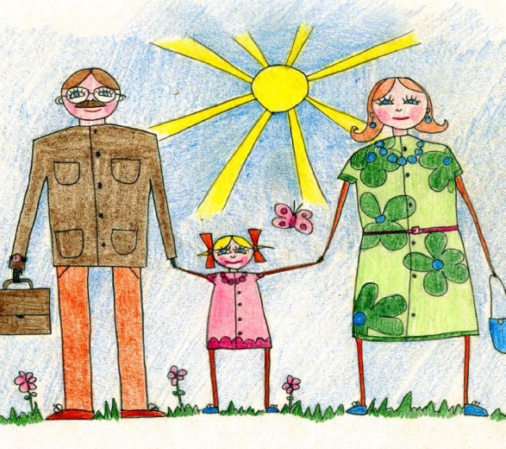

|  |
| --- |
| Забота о будущих поколениях - это самые надежные, умные и благородные инвестиции. Общество, в котором на деле защищают права ребенка и уважают его личное достоинство, не только добрее и человечнее. Это общество быстрее и лучше развивается, имеет благоприятную предсказуемую перспективу. Считаю, что нам жизненно необходима эффективная государственная политика в области детства, политика современная, политика, которая отвечает интересам национального развития".  **Дмитрий Медведев** |



***С момента рождения ребенок взят***

***под охрану государства и обладает следующими правами:***

Жить и воспитываться в семье

Общаться с родителями и другими родственниками

Защищать свои права

Выражать своё мнение

Право на имя, отчество и фамилию

Изменение фамилии и имени

Право на имущество

Право на медицинское обслуживание

Право на образование и другие.

***Данные права установлены и гарантированы*:**

1.   Конвенцией о правах ребенка от 20.11.1989 г.

2.  Декларация прав ребенка 1959 г.

3. Всемирная декларация об обеспечении выживания, защиты и развития детей 1990 г.

4.   Конституцией РФ;

5. Семейным кодексом РФ;

6. Федеральным законом № 124-ФЗ от 24.07.1998 г. "Об основных гарантиях прав ребенка в РФ";

7. Федеральным законом № 3266-1 от 10.07.1992 г. «Об образовании»

***В современном обществе эти права часто нарушаются, как родителями, так и государством!!!***

